ECAD6008C TAR Cynradd gyda SAC
Professional and Pedagogic Studies: Leading the Learning: what, how and why am I teaching?
Student number – 2100925
Title - Critically reflect on your progress in planning, preparing and teaching lessons that incorporate specific pedagogical principles. (This evidence should be taken from your Professional Learning Passport – PLP.) Identify one of these pedagogical principles as an area for development and justify the next steps in your development. (equivalent to 5000 words).
Date – 4/1/22
Part 1 word count – 2193
Part 2 word count – 3224

Part 1 is written in Welsh but part 2 is written in English.

 | Targed/Target | Yr hyn yr wyf wedi’i wneud yn yr aseiniad hwn….  What I have done in this assignment….
Targed/Target 1 | Improve your referencing skills. To work on this target by the next assignment please use this resource https://uwtsd.ac.uk/media/uwtsd-website/content-assets/documents/library-and-learning-resources/infoskills/Harvard-eng_v.1.2.pdf | I have read the feedback provided throughout the assignment as well as the university’s referencing guide to better understand what I did wrong and how I will improve.
Targed/Target 2 | Be critical of the literature that you refer to when possible. You may find this video useful in developing this skill: https://www.youtube.com/watch?v=DR9Zq7y9xt4 | I watched the suggested video and I intend to focus more on the quality of my literature review as opposed to the number of references made and to engage with the literature more.
Targed/Target 3 | To develop your knowledge and understanding of the BERA Guidelines. To work on this target by the next assignment, please use this resource: https://www.bera.ac.uk/publication/ethical-guidelines-for-educational-research-2018 | I have read the BERA guidelines in more detail and understand where I went wrong previously.
Ychwanegwch eich targedau o’ch aseiniad diwethaf (Ond yn berthnasol os yr ydych wedi cwblhau aseiniad) / Please add your targets from the previous assignment (Only relevant if you have completed an assignment)

Table of Contents

Part 1 | 4
Part 2 | 11
Introduction | 11
Critical discussion | 11
Conclusion | 15
Reference List | 19
Appendices | 21

Rhan 1

Templed Profiad Proffesiynol 1:
Safon Addysgeg | Asesu ar gyfer dysgu
Beth wnaethoch chi a pham? | Canolbwyntiais ar ddatblygu'r safon yma yn ystod y proses pontio er mwyn ffocysu ar ystod o strategaethau asesu ar gyfer dysgu. Y technegau mwyaf effeithiol i wella dysgu'r disgyblion oedd hunan asesu ac asesu cyfoedion a defnyddio meini prawf llwyddiant.  Wnaeth rhoi’r cyfle i’r disgyblion gosod meini prawf llwyddiant ei hun fel dosbarth caniatâi iddynt feddwl am beth oedd yn orchmynnol ar gyfer tasg a gwelais eu bod yn fwy tebygol o ddilyn y meini prawf ar ôl cael y rhyddid i’w osod fel dosbarth yn hytrach na chael ei osod gan yr athro/athrawes. Datblygais y dechneg hon yn ystod gwers ble roedd y disgyblion yn ysgrifennu disgrifiadau o greaduriaid chwedlonol ei hun. Gofynnais iddynt feddwl am beth ddylai mynd yn y meini prawf llwyddiant e.e.. ansoddeiriau a chymariaethau ac yna faint o bopeth oedd angen. Wnaeth hyn sicrhau bod y disgyblion yn aros ar dasg wrth ysgrifennu eu disgrifiadau.  Wnaeth gofyn i’r disgyblion asesu ei hun a’i gyfoedion rhoi’r cyfle iddynt weld cryfderau a gwendidau pawb er mwyn gweld yn union beth oedd angen iddynt wella. Wnaeth y dechneg yma hefyd hybu hyder oherwydd wnaethom hefyd canolbwyntio ar gryfderau'r disgyblion. Defnyddiais y dechneg yma ar lafar ac yn ysgrifenedig yn ddibynnol ar y wers. Enghraifft dda o’r dechneg yma oedd wrth wylio perfformiadau ei gilydd ble roedd angen adrodd stori’r Ladi Wen trwy ddawnsio. Wnaeth pawb rhoi adborth i’w gilydd ar lafar ac wedyn wnaeth pawb hunan asesu ei dawns ei hun trwy feddwl am ddwy seren ac un dymuniad.
Beth rydych chi wedi’i ddysgu? | Dysgais bwysigrwydd defnyddio amrywiaeth o dechnegau asesu gwahanol a hefyd pwysigrwydd arbrofi gyda’r un dechneg nifer o weithiau a’i addasu i bob gwers. Darganfyddais hefyd pa mor bwysig oedd llais y disgybl yn ystod y broses oherwydd roeddent yn fwy brwdfrydig yn ystod y gwersi ble roedd ganddynt fwy o gyfle i gyfrannu a gwneud penderfyniadau eu hun.  Dysgais hefyd am y gwahaniaeth rhwng dysgu ar gyfer asesu ac asesu ar gyfer dysgu. Mae’n bosib defnyddio’r broses o asesu ar gyfer yn ddyddiol ac mae’n sicrhau bod y disgyblion pob tro yn dysgu ac yn gwella.
Beth nesaf? | Byddwn yn parhau i ddefnyddio a datblygu'r technegau yma yn ddyddiol wrth addysgu. Teimlaf fy mod yn cwestiynu ac yn darparu adborth yn ystod pob gwers yn naturiol ond hoffwn ddatblygu hyn i fod yn fwy pwrpasol. Dwi’n bwriadu i arbrofi gyda’r technegau wnes i sôn am uchod er mwyn ei ddefnyddio yn fwy naturiol wrth symud ymlaen ac er mwyn deall yr adegau mwyaf priodol i’w ddefnyddio.

Templed Profiad Proffesiynol 2:
Safon Addysgeg | Profiadau dysgu cyfunol
Beth wnaethoch chi a pham? | Rydw i wedi ceisio cynllunio a sicrhau bod rhai o fy ngwersi yn digwydd tu allan i’r dosbarth er mwyn sicrhau profiadau dysgu cyfunol i’r disgyblion.  Mae dysgu mewn gwahanol amgylcheddau yn gallu addysgu a hybu sgiliau gwahanol felly credaf ei fod yn bwysig dysgu mewn amrywiaeth eang o amgylcheddau. Dechreuais blethi’r safon yma i fy ngwersi gan ddechrau gydag amgylchedd a oedd yn gyfarwydd i’r disgyblion. Roedd hyn yn syniad da gan fod y disgyblion yn cynhyrfu llawer tu fas i amgylchedd arferol y dosbarth sy’n ei wneud yn anodd cadw rheolaeth. Ar ôl rhai gwersi yn y neuadd, wnes i gynllunio dwy wers a wnaeth cymryd lle ar yr iard. Erbyn i mi ddysgu'r gwersi yma, roedd gwell rheolaeth gen i ac roeddwn yn gallu esbonio’r rheolau a’r disgwyliadau cyn gadael y dosbarth er mwyn sicrhau bod y wers yn llwyddiannus ac yn ddiogel.  Cafodd y disgyblion cyfle i ddysgu am bynciau mewn ffordd ymarferol na fyddai wedi gweithio mor dda o fewn y dosbarth. Y wers gyntaf oedd gwers celfyddydau mynegiannol ble roedd angen i’r disgyblion creu dawns fynegiannol. Roedd angen llawer o wagle a lle i ymarfer a pherfformio felly roedd y defnydd o’r neuadd yn gweithio’n dda.  Yn yr ail wers, wnes i addysgu gwers rhifedd a mathemateg ar yr iard ble roedd angen i’r disgyblion amseri ei gilydd yn cwblhau nifer o weithgareddau gwahanol. Wnes i rannu’r dosbarth i ddau grŵp a chylchdroi gyda gweithgaredd arall er mwyn cadw gwell rheolaeth a sicrhau bod y disgyblion yn medru cwblhau'r dasg yn llwyddiannus gyda chymorth pan roedd angen.  Gan roedd y wers yma yn llwyddiannus iawn, wnes i gynllunio gwers ymarferol arall a wnaeth cymryd lle ar y cae chwarae. Roedd angen gwagle enfawr er mwyn addysgu’r wers yma’n llwyddiannus oherwydd roedd angen defnyddio’r Model Mil Llath i ddysgu’r plant am raddfa'r system solar. Roedd angen cerdded ar draws y cae gyda’n gilydd gan fesur pellter a gosod gwrthrychau ar y llawr. Ni fydd wers yn y dosbarth wedi medru cyfleu'r raddfa mewn ffordd mor ddealladwy a weledol.
Beth rydych chi wedi’i ddysgu? | Yn ystod y broses o gynllunio ac addysgu'r gwersi yma, sylweddolais yn union pa mor bwysig yw gwersi sy’n cynnwys profiadau dysgu cyfunol tu allan i’r amgylchedd dosbarth arferol gan ei fod yn cyflawni dibenion gwahanol. Mae amgylchedd tawel a phwyllgor yn ddelfrydol pam mae angen i ddysgwyr ganolbwyntio ac mae’n dysgu disgyblaeth a’r ymddygiad sy’n ddisgwyliedig mewn amgylcheddau tawel a ffurfiol. Ar y llaw arall, mae amgylchedd prysur a swnllyd yn galluogi gwers fwy ymarferol ac yn galluogi i’r disgyblion defnyddio’i hegni a chyfathrebu ac nad yw’n cael ei ddefnyddio digon o fewn ysgolion (Williams, 2017, tt. 29-34). Yn aml, mae dysgwyr yn medru cydnabod a ffafrio’r fath yma o amgylchedd ar gyfer rhai tasgau ac felly, mae’n cynnig amgylchedd mwy cynhyrchiol. Mae’n bwysig felly, cynnal cydbwysedd rhwng y ddau fath o amgylchedd ac mae dysgu tu allan i’r ystafell dosbarth yn ffordd hawdd o wneud hyn (Lawrence, 2017, p. 12).  Yn ogystal, dysgais fod profiadau dysgu cyfunol yn fwy effeithiol ac yn hynod o werthfawr ar gyfer dysgu rhai pynciau na’r amgylchedd dosbarth arferol. Mae’r profiadau hyn yn fwy na beth mae’r plant yn dysgu yn ystod y wers. Mae profiadau dysgu cyfunol hefyd yn dysgu sgiliau bywyd nad ydynt yn dysgu yn y dosbarth. Mae angen datblygu ei sgiliau hunanddisgyblaeth gan fod mwy o demtasiwn i dorri rheolau ac ymddwyn yn wyllt tu allan i’w amgylchedd dysgu arferol sydd yn fwy ffurfiol. Maent hefyd yn cael y cyfle i fod tu allan mewn natur ac yn aml yn cael fwy o gyfle i gyfathrebu sydd hefyd yn datblygu sgiliau gwahanol i’r arfer.  Lawrence, T. (2017) Practical behaviour management for primary school teachers. London: Bloomsbury Publishing Plc.  Williams, L. (2017) Positive Behaviour Management in Early Years Settings: An Essential Guide. London: Jessica Kingsley Publishers.
Beth nesaf? | Byddwn yn sicr yn parhau i ddefnyddio profiadau dysgu cyfunol yn ystod fy ngwersi yn y dyfodol oherwydd gwelais ei fuddion yn ystod ac yn dilyn y gwersi wrth adolygu beth wnaeth y disgyblion dysgu. Mae disgyblion yn buddio o wersi mwy ymarferol a gweladwy felly byddwn yn sicrhau i glymu'r fath yma o wersi i mewn i’n ffordd i o addysgu yn y dyfodol.  Rwy’n bwriadu ymestyn fy hun i gynllunio ac addysgu gwersi sydd yn cynnig amrywiaeth gwell o brofiadau dysgu cyfunol wrth fynd ymlaen, megis trip neu fynd am dro i’r goedwig. Gobeithiaf bydd hyn yn dysgu ac yn datblygu sgiliau hollol newydd a wahanol i’r arfer.

Templed Profiad Proffesiynol 3
Safon Addysgeg | Cyd-destunau dilys bywyd go iawn
Beth wnaethoch chi a pham? | Ceisiais glymu cyd-destunau bywyd go iawn i nifer o wersi gan ei fod yn paratoi disgyblion am fywyd tu allan i’r amgylchedd dysgu a hefyd yn ehangu eu gorwelion. Wrth ddysgu am amser, wnes i gysylltu gydag ysgol uwchradd leol yr ardal er mwyn gofyn am gopi enghreifftiol o’i amserlen. Defnyddiais yr amserlen yma i baratoi gwers a oedd yn helpu’r disgyblion darllen a deall yr amserlen. Wnaethom ni trafod yr amserlen fel dosbarth er mwyn ceisio ei deall yn well ac wedyn aeth y disgyblion ati i ateb cwestiynau ar yr amserlen. Wnaeth hyn sicrhau dealltwriaeth lawn o’r amserlen a threfn y diwrnod yn yr ysgol uwchradd. Rhoddodd hyn y cyfle i’r disgyblion paratoi ar gyfer y dyfodol tra eu bod yn dysgu.  Gan fod y wers yn cysylltu i rywbeth go iawn roedd y disgyblion yn pryderu/cyffroes am, roedd pawb wedi ymrwymo i’r wers. Wnaeth hyn sicrhau bod pawb yn ffocysu yn ystod y wers ac yn gwrando ar gyfarwyddiadau yn well. Yn ogystal, roedd y disgyblion yn fwy tebygol o gyfrannu ac ateb cwestiynau yn ystod trafodaethau. O ganlyniad, roedd y disgyblion wedi cael y cyfle i ddatrys problemau amser mewn ffordd roeddent yn mwynhau ac roedd yr ymarfer yn ffordd dda i gyflwyno’r amserlen iddynt a’i helpu ei ddeall a’i ddefnyddio.  Yn rhannol o ganlyniad i oedran y disgyblion ym mlwyddyn 6, gwelais fod nifer o broblemau yn codi i ymwneud â bwlio a delio gydag emosiynau. O ganlyniad, penderfynais i seilio rhai gwersi ar bethau megis emosiynau, bwlio, pwysigrwydd caredigrwydd, y pŵer tu ôl ein geiriau a helpu eraill. Roedd hyn yn hynod o bwysig er mwyn sicrhau bod y plant yn gallu parhau i ddysgu a ffocysu yn ystod gwersi eraill. Roedd angen i bawb gallu deall a delio gyda’i hemosiynau er mwyn ffocysu ar ddysgu tra ei bod yn yr ysgol. Yn ogystal, wnaeth hyn sicrhau bod llai o gweryla yn digwydd felly roedd pawb yn hapusach ac yn medru cydweithio gyda’i gilydd yn ystod gwersi eraill.
Beth rydych chi wedi’i ddysgu? | Dysgais fod y byd go iawn yn cael effaith enfawr ar y disgyblion ac felly mae’n hynod o bwysig i ddefnyddio cyd-destunau dilys bywyd go iawn wrth addysgu gan fod ganddo nifer o fuddion. Gwelais fod disgyblion yn fwy tebygol o fwynhau gwersi sy’n cysylltu gyda chyd-destunau bywyd go iawn a’i bod yn fwy ymroddedig fel canlyniad. Mae’n bwysig i feddwl am y cyd-destunau hyn wrth gynllunio ac addysgu gwersi gan ei fod yn paratoi'r disgyblion am y byd go iawn ac yn rhoi mwy o gyfleoedd dysgu iddynt.
Beth nesaf? | Yn y dyfodol, gobeithiwn baratoi mwy o wersi tu allan i’r ysgol trwy drefnu trip i rywle megis amgueddfa neu leoliad arall sy’n cysylltu â beth mae’r disgyblion yn dysgu. Dymunaf hefyd i glymu cyd-destunau bywyd go iawn i fwy o fy ngwersi oherwydd rwy’n gweld pa mor fuddiol mae’r gwersi yma i’r disgyblion a’r boddhad maent yn ennill. Gobeithiaf wneud hyn yn rhan hollol naturiol o brofiad dysgu fy nisgyblion yn y pendraw.

Templed Profiad Proffesiynol 4
Safon Addysgeg | Themâu traws-gwricwlaidd
Beth wnaethoch chi a pham? | Addysgais set o wersi yn seiliedig ar gestyll lleol a wnaeth y gwersi hyn cyffwrdd ar amrywiaeth o bynciau a themâu gwahanol o’r cwricwlwm. Roedd angen i’r disgyblion gwneud ymchwil eu hun i’r cestyll lleol a nodi’r wybodaeth a ffeithiau wnaethant ddysgu wrth ymchwilio. Wnaeth rhan yma’r wers cwymp o dan y Dyniaethau. Yn dilyn hyn, wnaeth y disgyblion cyflwyno’r wybodaeth yn eu nodiau mewn ffordd o’i dewis gan gynnwys pwynt pŵer, poster a map meddwl. Wnaeth y dasg yma clymu i mewn i Ieithoedd, Llythrennedd a Chyfathrebu a wnaeth hefyd bwrw nifer o’r camau cynnydd ar y Fframwaith Llythrennedd. Yn ogystal, wnes i addysgu gwers Celf yn defnyddio pasteli ar bapur du ar gyfer Noson Tân Gwyllt. Er mwyn datblygu eu techneg celf yn bellach, gofynnais i’r disgyblion dewis castell lleol ac ychwanegu amlinelliad o’r castell ar ben y tân gwyllt. Roedd hyn yn ffordd o gyffwrdd ar y thema o gestyll mewn Celf arall.  Wnes i geisio cyffwrdd ar nifer o bynciau gan ddefnyddio un thema sef cestyll lleol oherwydd teimlaf ei fod yn ffordd dda o sefydlu’n gadarn y wybodaeth oedd angen ei ddysgu. Gwelais fod y disgyblion yn mwynhau dysgu am yr un thema ar draws nifer o bynciau gan fod y thema yn gyfarwydd iddynt pan roeddent yn dysgu neu ddatblygu sgil newydd neu heriol.
Beth rydych chi wedi’i ddysgu? | Dysgais fod defnyddio themâu trawsgwricwlaidd wrth addysgu yn ddefnyddiol er mwyn dangos i ddisgyblion bod mwy nag un ffordd o ddysgu am thema benodol a bod hyn yn rhoi’r cyfle i’r disgyblion dysgu yn y ffordd sydd mwyaf priodol a mwyaf pleserus iddyn nhw. Mae astudiaethau hefyd yn dangos bod dysgu trawsgwricwlaidd yn hybu sgiliau byrfyfyr ac ymholiad annibynnol disgyblion. Mae Ofsted yn adrodd ar nifer o fuddion eraill yn ei arolwg o 2010 (Ofsted, 2010). Mae dysgu trawsgwricwlaidd hefyd yn gorgyffwrdd gyda’r syniad o ddysgu dan arweiniad y plentyn a phrofiadau dysgu cyfunol (Barnes, 2015, pp. 50-51). Yn ogystal, gwelais fod dysgu trawsgwricwlaidd yn datblygu annibyniaeth y disgyblion a’i gallu i addasu yn ystod gwersi.  Barnes, J. (2015) Cross-Curricular Learning 3-14. London: SAGE Publications Ltd.  Ofsted (2010) Learning: creative approaches that raise standards. Available at: https://dera.ioe.ac.uk/1093/1/Learning%20creative%20approaches%20that%20raise%20standards.pdf (Accessed: 30 December 2021).
Beth nesaf? | Yn y dyfodol byddwn yn ceisio datblygu fy nefnydd o ddysgu trawsgwricwlaidd trwy gynllunio gwersi sy’n cyffwrdd ar fwy nag un rhan o’r cwricwlwm mewn ffordd bwrpasol. Yn ogystal, dymunaf wneud mwy o ymchwil er mwyn deall y ffordd gorau o ymgorffori dysgu trawsgwricwlaidd i fy nghynllunio ac addysgu. Yn bennaf, hoffwn gael gwell dealltwriaeth o sut i wneud hyn wrth ddysgu yn y cyfnod sylfaen a sut mae’n wahanol i CA2. Gobeithiaf hefyd datblygu fy nealltwriaeth o fuddion dysgu trawsgwricwlaidd ar draws yr ysgol.

Part 2
Introduction
This essay will critically reflect on the progress made whilst planning, preparing and teaching lessons using the pedagogical principles with a specific focus on how assessment for learning (AfL) can be used to accelerate progress. I intend to discuss the value of AfL in education, how I incorporated these values into my own teaching and how I intend to develop my use of AfL going forward. I have chosen AfL as an area to develop because I feel as though this principle encompasses many elements that I have only partially touched on in my teaching up until now. The four main strategies used in AfL are sharing criteria with others, quality of questioning/talk, quality and use of feedback and peer and self-assessment. Although I have attempted to incorporate all of these strategies into my teaching, I focused mostly on sharing criteria and peer and self-assessment, so wish to develop my use of the other strategies further.

Critical reflection using reflective models is extremely effective in allowing us to evaluate, analyse and reflect on our teaching so that we can continue to improve and evolve our teaching practice (Zwozdiak-Myers, 2012). By critically reflecting on my use of AfL, I hope to identify what worked well and what I could have done better to understand how best to use this principle, as well as others in my teaching in the future. I also hope that by reviewing literature on AfL, I will gain a greater understanding of why it is such a valuable tool and how to get the most out of it. With all of this considered, I hope to identify and justify areas for development and my next steps.

Literature Review
The term ‘assessment for learning’ has been used in many debates since the 1980s and when considered alongside the terms ‘formative assessment’ and ‘summative assessment’ allows us to understand how assessment and learning go hand in hand (Gardner, 2012, p.2). There has been a great deal of debate about the uses of formative and summative assessment and Taras (2005, p. 476) argues that formative assessment is necessary and justifies summative assessment. Nevertheless, scholars have not been able to agree on what the correct balance between formative and summative assessment looks like. This has created somewhat of a dichotomy between the two types of assessment despite the argument that they need to work together (Lau, 2016). Still, what these debates have shown is that assessment has great scope for learning and it is this that will be the focus of this essay. The difference between AfL and other forms of assessment is that the pupil’s learning is prioritised, and the assessment activity or process aids learning. Alternatively, the purpose of traditional formative and summative assessment is to hold pupils accountable, rank them, and measure competence (Black et al. 2004, p.10). Despite the debates raised by scholars such as Ninomiya (2016) about formative assessment resembling summative assessments, Black et al (2004, p.10) argues that it is possible to view AfL as a form of formative assessment when the outcomes are used to adapt the teaching to meet learning needs.

In 2010, Ofsted reported that all the schools visited were eager to achieve a balance between formative, summative and external assessments because each achieved a different goal. However, Caplan (2018, p. 57) argues that the education system as a whole is failing us and argues that students who excel on exams often struggle to apply their knowledge to the real world. He supports this argument by suggesting that when students are given an open book exam where no memorisation is required, they perform badly (Caplan, 2018, p. 58). Despite Caplan’s argument, Ofsted (2010, p. 29) suggests that summative and external assessments are useful in helping schools plan and set out priorities. Yet, they also recognised that schools find it difficult to establish consistent methods for recording and evaluating pupils’ development throughout the year as opposed to at the end of a unit or key stage. Perhaps, it is exactly this that Caplan has recognised. It could be argued that there is too great a focus on success and the end result as opposed to the learning process and how pupils will apply what they have learned to the real world. AfL ensures that the learning process is prioritised and that pupils understand what they have learnt, allowing them to apply that knowledge outside the classroom.

Despite its many advantages, the term ‘assessment’ brings to mind negative connotations for many which Berry (2008, p. 1) suggests is unfortunate because ‘learning depends on assessment, as learning cannot occur in the absence of the feedback which assessment provides’. Arguably, it is this that makes AfL such a vital pedagogical principle and pushes it beyond the arguably rigid forms of formative assessment. Formative assessment has recently been described as ‘mechanistic’ when used in the classroom, becoming simply an informal version of summative assessment (Torrance, 2012). However, scholars have more recently emphasised that more relaxed forms of assessment are a great tool for learning, implying that AfL should be viewed as a process which is further removed from formative assessment. It allows students to collaborate with their teachers but gives them control of their own learning. Thus, the negative connotations that many students have with assessment begin to dissolve and they often do not realise that they are being assessed at all.

In order to develop my use of AfL when planning, preparing and teaching, I focused on four main elements. I gave the most attention to using and sharing success criteria with the pupils and tried to incorporate this into most lessons (see appendix 1). Studies done in classrooms show that whole-class discussions and allowing pupils to co-define their own success criteria for a task or assessment has a more significant effect on the overall result (Lopez and Villabona, 2016, pp. 172-173). This is because when success criteria are provided by teachers, it often gets ignored, whereas pupils tend to remember and internalise what they come up with themselves (Clarke, 2021). I also found that the pupils naturally referred back to the success criteria throughout the lesson when they came up with it themselves and this ensured they remained on task and knew what was expected of them. I experimented both with providing the success criteria myself and with guiding the pupils to come up with their own success criteria and found that the latter worked astoundingly well because the pupils were more engaged and more eager to achieve their goals. Arguably, allowing the pupils this opportunity permitted them to take responsibility for their own learning and helped them understand what was needed to produce good results. Based on what I learnt from the research and from my own experiences, I will be sure to incorporate this method into future lessons.

I also recognised that the pupils did not have many opportunities to use peer and self-assessment, so I tried to use this in some of my lessons. Considering how useful reflection and evaluation can be to our progress, self-assessment seemed liked a good route to take during lessons. I chose to also introduce peer assessment to the pupils for a number of reasons. The pupils needed to realise their own strengths and recognise that these vary from person to person. Providing and receiving feedback helped them understand what constitutes progress and success so that they could work on meeting personal targets in future work. This worked particularly well in a set of expressive arts lessons in which the pupils responded to their own dance performances as well as each other’s with two stars and one wish (see Appendices 2 and 3). The evidence for this technique’s success comes from progress made by the pupils across similar tasks over subsequent weeks. A combination of setting out success criteria and using peer and self-assessment was also extremely successful when I reviewed the progress made in the pupils written work over a number of weeks. I feel as though I developed my use of these tools well and although I wish to develop them further, I now turn my attention to the strategies needing the most development.

Upon reflection, I could have made greater use of quality questioning and use of feedback. Perhaps, these strategies did not get developed enough because they are a more natural part of the teaching process and so did not receive enough careful planning. Much of my research so far has shown that AfL is an extension of the child-centred approach towards learning which puts pupils in charge of their own education (Towler and Broadfoot, 1992, pp. 139-140). Despite this approach, Afl is an important responsibility for teachers that must become a central part of the planning process and classroom practice in order to succeed (Gardner, 2012, p. 3). This is especially true when considering use of effective questioning and feedback in the classroom. Although these may seem easier to incorporate than the tools mentioned above, when they are not used effectively, they become useless. Gardner (2012, p. 3) highlights ten principles when thinking about the most effective ways of incorporating assessment for learning into our teaching, particularly when deciding how best to make use of questioning and feedback, tools that already form the basis of our teaching. Perhaps, this is why I initially did not pay these tools enough attention. They seemed like such a natural tool to use in lessons that I did not consider whether I was using them to their full potential. Research has shown that more can be done with questioning and feedback to help pupils progress than I initially thought. Not only are they a natural part of the teaching progress but an essential part that should be better understood and fully utilised.

The effectiveness of feedback and marking has been brought into question with scholars arguing that providing pupils with marks is not as effective at encouraging progress as giving comments (Butler, 1987, 1988, cited in Gardner, 2012, p. 109). Nonetheless, deliberate and meaningful feedback can be very beneficial in guaranteeing that pupils understand what is needed to improve and how to set goals. Additionally, teachers frequently report that pupils tend to fixate on marks and disregard the opportunity to learn. Thus, it could be argued that providing pupils with constructive feedback facilitates learning and improves outcomes and so should be considered a vital part of the assessment process (Torrance, 2012, pp. 324-325). I made some attempts to incorporate effective feedback into my teaching but upon reflection, I should have considered where best to use quality feedback in my planning of lessons so that I could fully utilise it throughout my experience.

I would also argue that the quality of my questioning throughout my time on placement was lacking because I did not spend enough time researching what quality questioning meant and so I was unable to effectively plan questions to ask the pupils in the classroom. Black et al (2003, pp. 22-23) suggests that teachers should consider ways of improving their questioning technique, but also consider alternative ways of using questioning in the classroom to encourage learning, such as allowing pupils to come up with and ask questions. One notable study carried out in the USA in the 1970s suggested that teachers do not give pupils enough time (0.9 seconds) to think of the answer to a question. Arguably then, more consideration should be given to how long pupils need to think about their answers in relation to the question asked. The study done by Rowe (1974) found that increasing our wait time by a few seconds had a number of astonishing results which the Welsh Government suggests produces more active thinkers, thus increasing the effectiveness of AfL (Welsh Government, 2010, pp. 25-26).

This leads one to think deeper about the way questioning is used in the classroom and how it can be used in ways we may not have considered previously. Demonstrating how central quality questioning can be, Black et al (2004, pp. 12-13) proposes that instead of dedicating a small part of a lesson to questioning, it is possible to choose one meaningful question which can act as the focus for the entire lesson. What is most evident from the literature is that effective questioning requires a great deal of effort and planning in order to be a successful part of AfL. Research has shown me that my questioning was not well-planned, lacked purpose, and was used primarily to assess understanding without giving enough thought to how the questioning process itself could improve learning. One could conclude that purpose and planning are key to using AfL successfully. Debatably, my use of success criteria and peer and self-assessment showed better results because they were better planned and were a more central part of my lessons.

Conclusion
Reflective practice is a key component of teaching in England and Wales and, along with on-the-job research, have been identified as key strengths of successful teaching and professional development (Welsh Government, 2015, p. 3). As educators, being a reflective practitioner means regularly questioning what we do and why we do it, with a view to learn from our experience and the reflective process. As an extension of this, critical reflection advances reflective practice to a higher level and takes into account how research and evidence can be used to support change (Welsh Government, 2015, p. 4). Therefore, imperative to reflective practice is recognising why change is necessary and why improvement cannot happen without striving for progress.

Specific models can be used to critically reflect effectively, many of which are summarised by the Welsh Government (2015). After reviewing each model, and after undertaking further research, I would argue that although the models are similar and achieve the same outcome, the models that stand out most are those of Brookfield (1995) and Zwozdiak-Myers (2012). Arguably, Zwozdiak-Myers’ (2012) nine dimensions of reflective practice provides a detailed set of strategies and steps that teachers and educators can put into practice, and although Brookfield’s (1995) model is simpler, it provides a different perspective on the way the critical reflective process can be undertaken. Perhaps, the most effective model is the one that can be used frequently and with ease and produces the best results for the individual. Possibly, what this means is that teachers and educators might find it beneficial to study each model and come up with their own version that can adapt to their needs and limitations. As a result, I intend to use a combination of both Zwozdiak-Myers’ (2012) and Brookfield’s (1995) model’s in order to reflect efficiently. Partaking in the reflective process has demonstrated what worked well and what I should change, improve or introduce moving forward. I found it most useful to reflect on each of the strategies discussed above separately since I gave some more attention than others. By doing this, I was able to break down exactly what is required moving forward and how to make use of each strategy when planning, preparing and teaching lessons.

Primarily, I need to ensure each strategy is carefully considered and becomes a natural part of the planning process. Both my own experience and the research suggests that it is only when each strategy is carefully thought out and purposefully incorporated into a lesson that it is fully successful in aiding learning. I put the most time and effort into planning and experimenting with sharing success criteria and using peer and self-assessment and these are the strategies that I saw the most success with. Allowing the pupils to come up with their own success criteria under my guidance was most effective because they were more likely to remember the criteria and implement it (Lopez and Villabona, 2016, pp. 172-173). As a result, I will ensure that the pupils are a part of the decision-making process more often when deciding on lesson objectives and the criteria needed to meet these. In terms of using peer and self-assessment in the classroom, the biggest challenge was the amount of time the pupils needed for the activity to be successful. Still, I foresee that regular use of this activity will make it a more natural part of the learning process, meaning pupils will find the activity easier and more useful each time they do it.

I have identified that the main areas for improving my use of AfL is in the way I implement quality feedback and quality questioning. Perhaps, better planning of these strategies going forward will increase their chances of success. In terms of the way I used feedback as an AfL strategy, I can see now that feedback is an integral part of the assessment process and that it needs to be carefully integrated into the planning and teaching of lessons. This means allowing time to mark books during and after the lesson so that I can provide feedback as soon as possible. Doing this will ensure that the lesson is fresh in the pupils’ minds so that they can understand, correct and improve their work. Moreover, research has stated that simply commenting “well done” on a pupil’s work is not enough since it does not provide any guidance for improvement (Gardner, 2012, pp. 109-110). In fact, teachers should not be afraid of damaging a child’s self-esteem by exposing them to failure. Instead, children should appreciate that everyone makes mistakes and acknowledging those mistakes is part of the learning process (Gardner, 2012, pp. 236-237).

Additionally, research has led me to think deeper about the way I use quality questioning in lessons. Rowe’s (1974) research on wait times which has since been developed across the world shows surprising results that force us to reconsider the way questioning is used in classrooms. Debatably, more thought needs to be given to rich or quality questioning and what this can achieve. This means considering factors such as; how best to plan and incorporate questioning, what to ask, who to ask, how to ask and how long to wait for an answer. It also means allowing pupils to discuss questions before providing an answer (Black et al, 2003, p. 34). These considerations have been shown to increase the number of learners responding, the depth of the answers given, and the range of language used (Welsh Government, 2010, p. 25). To summarise, an enhanced use of questioning encourages the thinking process and provides better answers from more pupils.

In summary, the process of critical reflection has allowed me to reflect on my experiences and begin to understand what is required of me in the future to successfully incorporate AfL into my teaching. Additionally, my experiences have guided my research and have allowed me to recognise my successes and forthcomings in order to improve my way of planning, preparing and teaching lessons. The reflective process has also helped me identify my main steps for development, which include conducting further research and putting more effort into planning the way I use each of the four strategies. I hope that these steps will ensure that the strategies have a more specific focus and serve a greater purpose. I also hope that by using what I have learnt and experimenting with each strategy that I will gain a greater understanding of the long-term benefits of AfL for pupils in the foundation phase and in Key Stage 2 and how to adapt the strategies to suit each age group.

Reference List
Berry, R. (2008) Assessment for Learning. Aberdeen: Hong Kong University Press.
Black, P. et al. (2003) Assessment for Learning: putting it into practice. Maidenhead: Open University Press.
Black, P. et al. (2004) ‘Working Inside the Black Box: Assessment for Learning in the Classroom’, The Phi Delta Kappan, 86(1), pp. 8-21.
Brookfield, S. (1995) Becoming a Critically Reflective Teacher. San-Francisco: Jossey-Bass.
Caplan, B. (2018) The Case against Education: Why the Education System Is a Waste of Time and Money. Woodstock: Princeton University Press.
Clarke, S. (2021) Unlocking Learning Intentions and Success Criteria: Shifting From Product to Process Across the Disciplines. London: SAGE Publications Ltd.
Gardner, J. (2012) Assessment and Learning. London: SAGE Publications Ltd.
Lau, A. (2016) ‘Formative good, summative bad?’ – A review of the dichotomy in assessment literature’, Journal of Further and Higher Education, 40(4), pp. 509-525.
Lopez, L. and Villabona, M. (2016) ‘Teachers’ Professional Development in the Context of Collaborative Research: Toward Practices of Collaborative Assessment for Learning in the Classroom’, in Laveault, D. and Allal, L. (eds.) Assessment for Learning: Meeting the Challenge of Implementation. London: Springer International Publishing.
Ninomiya, S. (2016) ‘The Possibilities and Limitations of Assessment for Learning: Exploring the Theory of Formative Assessment and the Notion of “Closing the Learning Gap’, International Yearbook, 10, pp. 79–91.
Ofsted (2010) Learning: creative approaches that raise standards. Available at: https://dera.ioe.ac.uk/1093/1/Learning%20creative%20approaches%20that%20raise%20standards.pdf (Accessed: 30 December 2021).
Rowe, M.B. (1974) ‘Wait time and rewards as instructional variables, their in ﬂuence on language, logic and fate control’, Journal of Research in Science Teaching, 11, pp. 81-94.
Spendlove, D. (2009) Putting Assessment for Learning into practice. London: Continuum International Publishing Group.
Taras, M. (2005) ‘Assessment – Summative and Formative – Some theoretical reflections’, British Journal of Educational Studies, 53(4), pp. 466-478.
Torrance, H. (2012) ‘Formative assessment at the crossroads: conformative, deformative and transformative assessment’, Oxford Review of Education, 38(3), pp. 323-342.
Towler, L. and Broadfoot, P. (1992) ‘Self-assessment in the primary school’, Educational Review, 44(2), pp. 137-151.
Welsh Government. (2010) How to develop thinking and assessment for learning in the classroom. Available at: https://hwb.gov.wales/curriculum-for-wales-2008/assessment/how-to-develop-thinking-and-assessment-for-learning-in-the-classroom (Accessed: 30 December 2021).
Welsh Government. (2015) Reflective Practice. Available at: https://dera.ioe.ac.uk/23376/2/150611-reflective-practice-booklet-en_Redacted.pdf (Accessed: 30 December 2021).
Zwozdiak-Myers, P. (2012) The teacher's reflective practice handbook. Abingdon: Routledge.

Appendices

Appendix 1
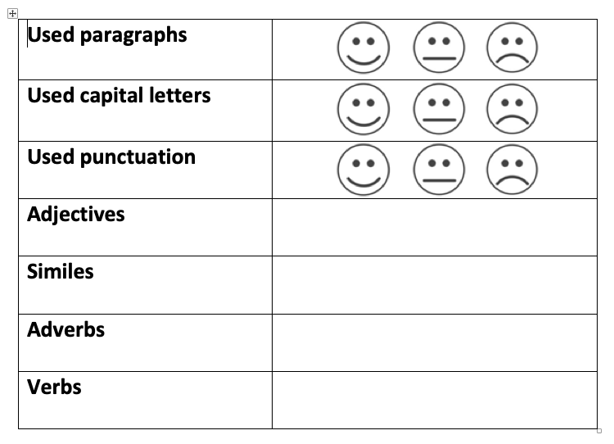
Success criteria template for literacy lesson

Appendix 2
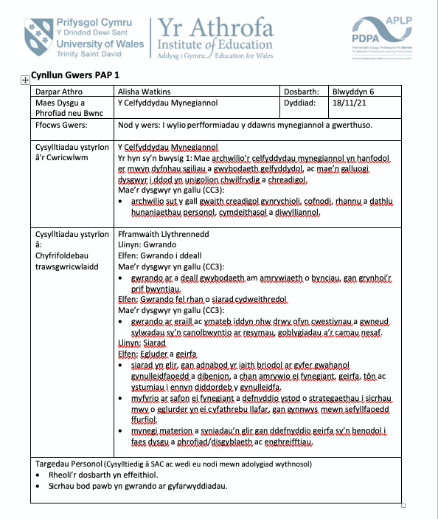
Expressive Arts Lesson Plan

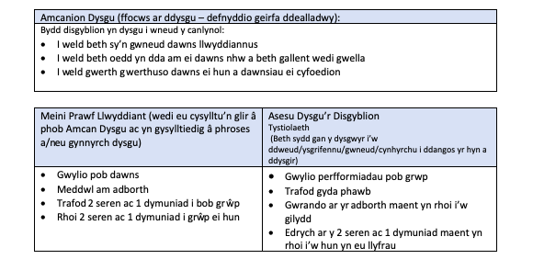

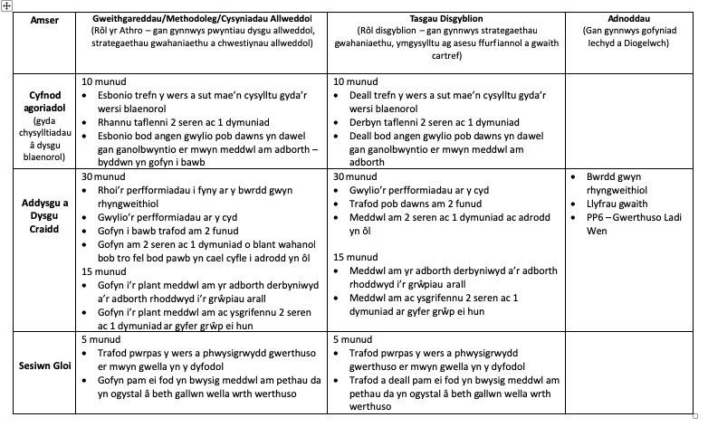
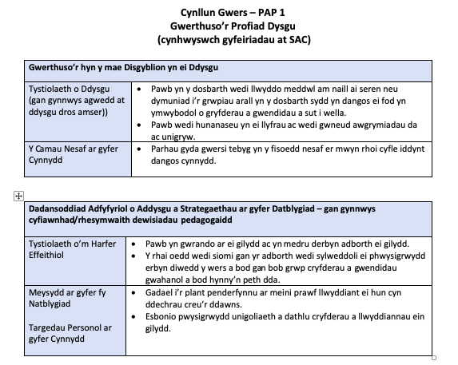

Appendix 3
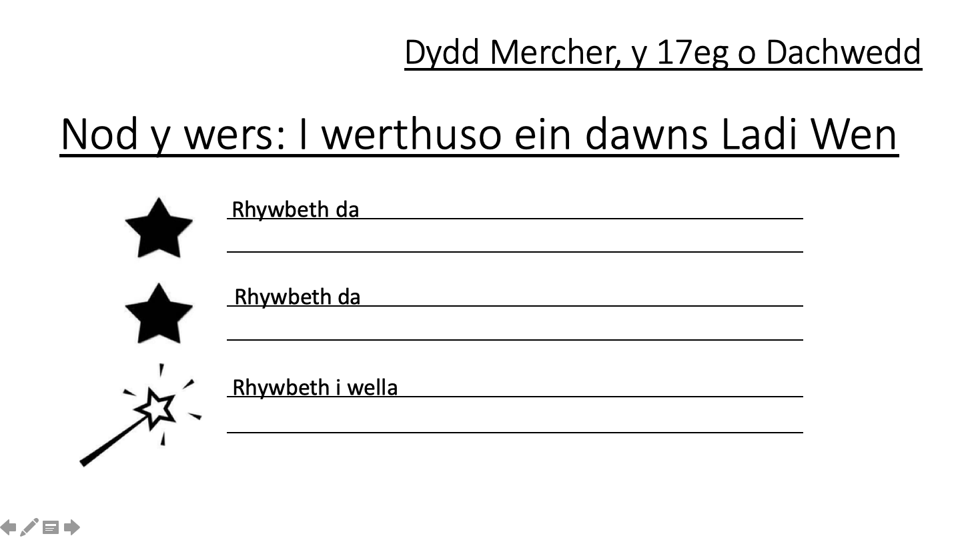
PowerPoint slide used for peer and self-assessment

